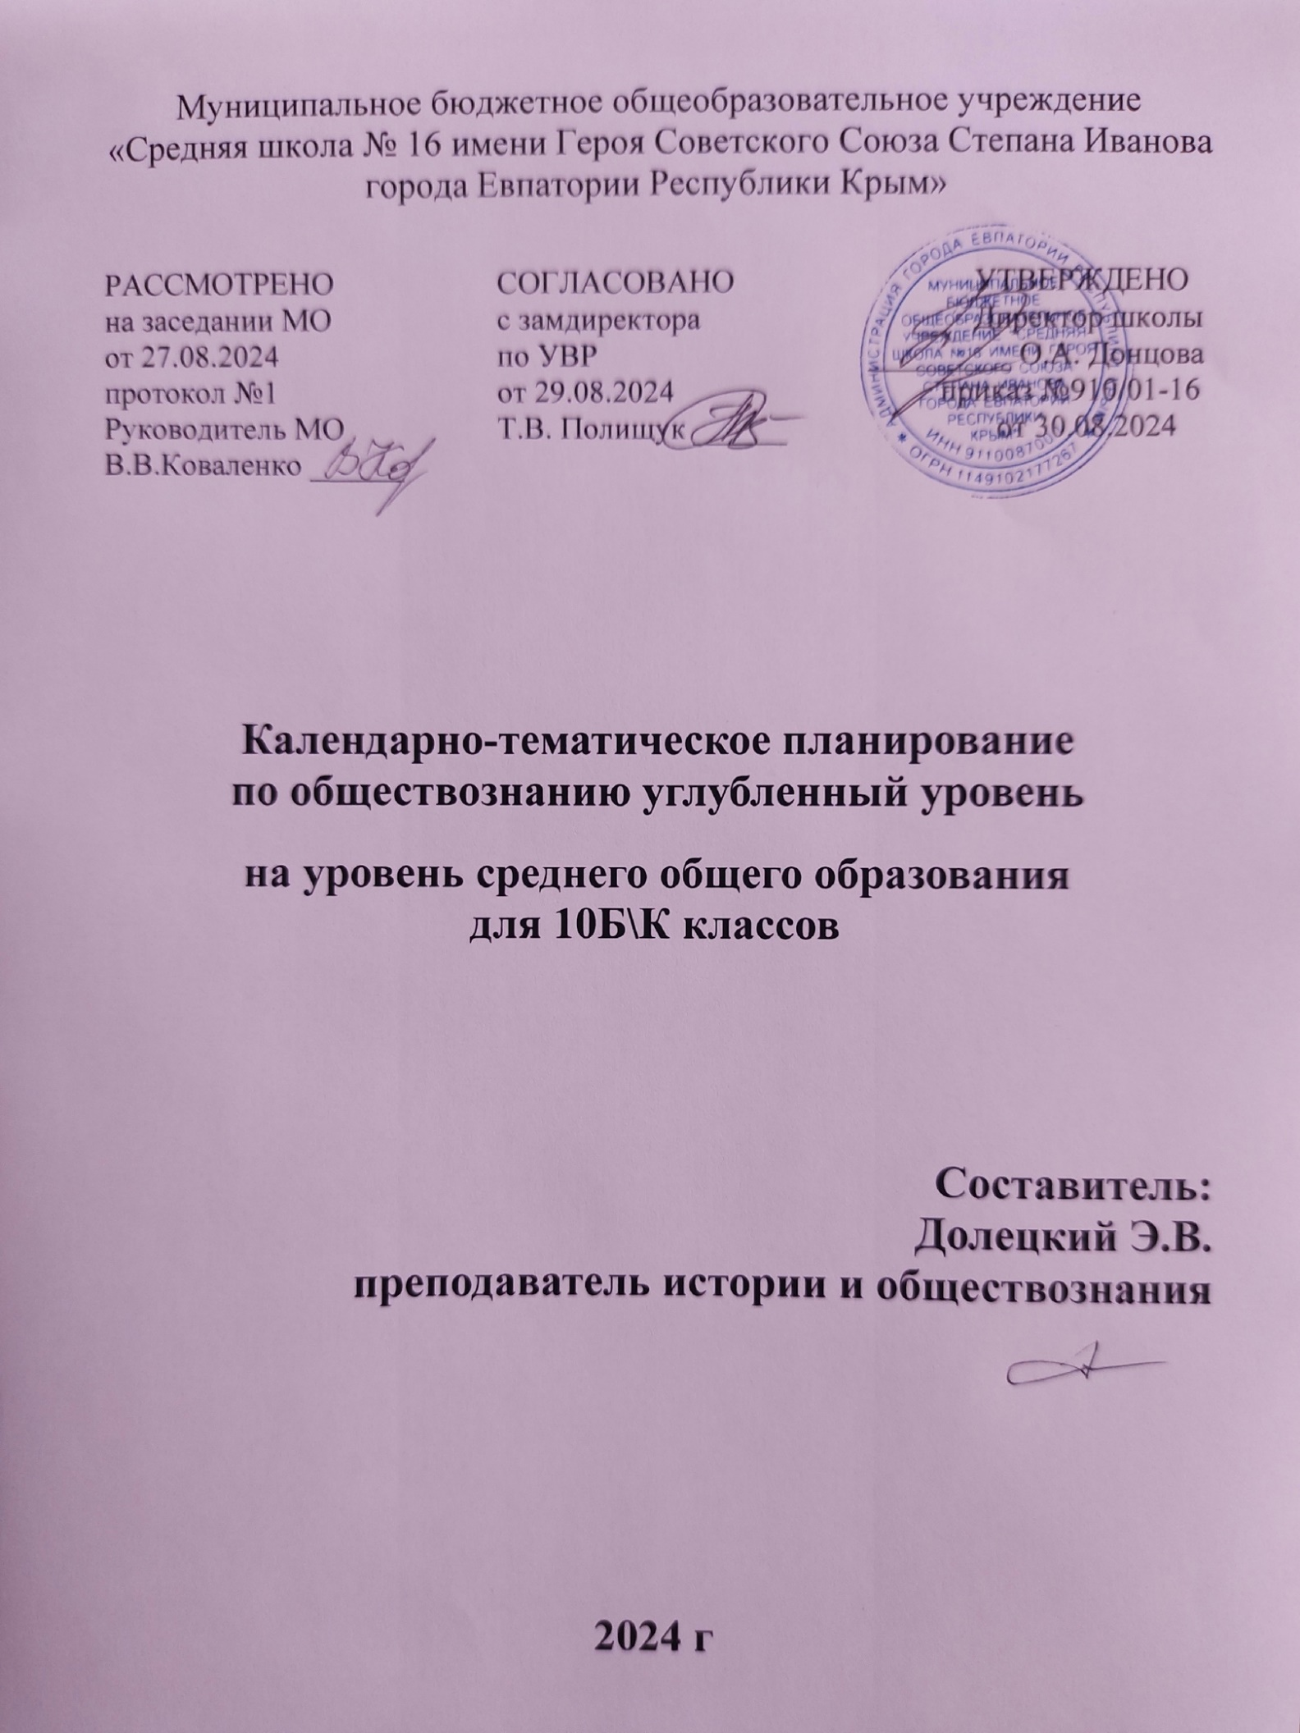

Муниципальное бюджетное общеобразовательное учреждение

«Средняя школа № 16 имени Героя Советского Союза Степана Иванова города Евпатории Республики Крым»

РАССМОТРЕНО СОГЛАСОВАНО УТВЕРЖДЕНО

на заседании МО с замдиректора Директор школы

от 27.08.2024 по УВР _________ О.А. Донцова

протокол №1 от 29.08.2024 приказ №910/01-16

Руководитель МО Т.В. Полищук ______ от 30.08.2024

В.В.Коваленко ______

**Календарно-тематическое планирование**

**по обществознанию углубленный уровень**

**на уровень среднего общего образования**

**для 10Б\К классов**

**Составитель:**

**Долецкий Э.В.**

**преподаватель истории и обществознания**

**2024 г**

**Электронные образовательные ресурсы**

* **Библиотека цифрового образования** [**https://lesson.edu.ru/12/11**](https://lesson.edu.ru/12/11)
* **Библиотека цифрового образования https://lesson.edu.ru/12/10**

|  |  |  |  |  |
| --- | --- | --- | --- | --- |
| **№ п/п** | **Тема урока** | **Количество часов** | **Дата планируемая**  **10Б\10К** | **Дата фактическая** |
| 1 | Общество как предмет изучения. Подходы к изучению общества | 1 | 02.09. |  |
| 2 | Социальные науки в системе научного знания | 1 | 03.09. |  |
| 3 | Изучение социальных явлений | 1 | 05.09. |  |
| 4 | Социальные науки и профессиональное самоопределение молодежи | 1 | 06.09. |  |
| 5 | Социальная философия в системе наук об обществе | 1 | 09.09. |  |
| 6 | Взаимосвязь природы и общества | 1 | 10.09. |  |
| 7 | Динамика и многообразие процессов развития общества | 1 | 12.09. |  |
| 8 | Типы социальной динамики | 1 | 13.09. |  |
| 9 | Общественный прогресс | 1 | 16.09. |  |
| 10 | Критерии общественного прогресса | 1 | 17.09. |  |
| 11 | Процессы глобализации | 1 | 19.09. |  |
| 12 | Глобальные проблемы современности | 1 | 20.09. |  |
| 13 | Сущность человека как проблема философии | 1 | 23.09. |  |
| 14 | Становление человека | 1 | 24.09. |  |
| 15 | Сознание | 1 | 25.09. |  |
| 16 | Общественное и индивидуальное сознание | 1 | 27.09. |  |
| 17 | Массовое сознание и его особенности | 1 | 30.09. |  |
| 18 | Деятельность как способ существования людей | 1 | 01.10. |  |
| 19 | Свобода и необходимость в деятельности | 1 | 03.10. |  |
| 20 | Теория познания | 1 | 04.10. |  |
| 21 | Истина и её критерии | 1 | 07.10. |  |
| 22 | Формы познания | 1 | 08.10. |  |
| 23 | Мышление и язык | 1 | 10.10. |  |
| 24 | Научное знание и его характерные черты | 1 | 11.10. |  |
| 25 | Способы и методы научного познания | 1 | 14.10. |  |
| 26 | Духовная жизнь человека и общества | 1 | 15.10. |  |
| 27 | Человек как творец культуры | 1 | 17.10. |  |
| 28 | Мировоззрение | 1 | 18.10. |  |
| 29 | Культура. Институты культуры | 1 | 21.10. |  |
| 30 | Диалог культур | 1 | 22.10. |  |
| 31 | Вклад российской культуры в мировую культуру | 1 | 24.10. |  |
| 32 | Религия. Влияние религии на развитие культуры | 1 | 25.10. |  |
| 33 | Искусство, его виды и формы | 1 | 05.11. |  |
| 34 | Роль науки в современном обществе | 1 | 07.11. |  |
| 35 | Образование как институт сохранения и передачи культурного наследия | 1 | 08.11. |  |
| 36 | Этика, мораль, нравственность | 1 | 11.11. |  |
| 37 | Категории этики | 1 | 12.11. |  |
| 38 | Нравственность | 1 | 14.11. |  |
| 39 | Этические нормы | 1 | 15.11. |  |
| 40 | Представление результатов проектно-исследовательской деятельности | 1 | 18.11. |  |
| 41 | Представление результатов проектно-исследовательской деятельности | 1 | 19.11. |  |
| 42 | Обобщающее повторение по разделу "Введение в философию" | 1 | 21.11. |  |
| 43 | Обобщающее повторение, тестирование по разделу "Введение в философию" | 1 | 22.11. |  |
| 44 | Социальная психология в системе социально-гуманитарного знания | 1 | 25.11. |  |
| 45 | Этапы и основные направления развития социально психологии | 1 | 26.11. |  |
| 46 | Теории социальных отношений | 1 | 28.11. |  |
| 47 | Типы социальных отношений | 1 | 29.11. |  |
| 48 | Личность в социальной психологии | 1 | 02.12. |  |
| 49 | Личность в группе | 1 | 03.12. |  |
| 50 | Социальная идентичность | 1 | 05.12. |  |
| 51 | Межличностное взаимодействие как объект социальной псхологии | 1 | 06.12. |  |
| 52 | Группа - объект исследования социальной психологии | 1 | 09.12. |  |
| 53 | Большие социальные группы | 1 | 10.12. |  |
| 54 | Социальная психология малых групп | 1 | 12.12. |  |
| 55 | Влияние группы на индивидуальное поведение | 1 | 13.12. |  |
| 56 | Межличностные отношения в группах | 1 | 16.12. |  |
| 57 | Антисоциальные, криминальные группы | 1 | 17.12. |  |
| 58 | Общение как объект социально-психологических исследований | 1 | 19.12. |  |
| 59 | Функции общения | 1 | 20.12. |  |
| 60 | Общение как взаимодействие | 1 | 23.12. |  |
| 61 | Особенности общения в информационном обществе | 1 | 24.12. |  |
| 62 | Институты коммуникации | 1 | 26.12. |  |
| 63 | Конфликт | 1 | 27.12. |  |
| 64 | Психологическое образование и профессиональная деятельность социального психолога | 1 | 13.01. |  |
| 65 | Психологическое образование и профессиональная деятельность социального психолога | 1 | 14.01. |  |
| 66 | Представление результатов проектно-исследовательской деятельности | 1 | 16.01. |  |
| 67 | Представление результатов проектно-исследовательской деятельности | 1 | 17.01. |  |
| 68 | Обобщающее повторение по разделу "Введение в социальную психологию" | 1 | 20.01. |  |
| 69 | Обобщающее повторение, тестирование по разделу "Введение в социальную психологию" | 1 | 21.01. |  |
| 70 | Экономика как наука | 1 | 23.01. |  |
| 71 | Предмет и методы экономической науки | 1 | 24.01. |  |
| 72 | Экономические институты. Собственность | 1 | 27.01. |  |
| 73 | Типы экономических систем | 1 | 28.01. |  |
| 74 | Экономическая деятельность и её субъекты | 1 | 30.01. |  |
| 75 | Экономические отношения | 1 | 31.01. |  |
| 76 | Экономические интересы субъектов экономической деятельности | 1 | 03.02. |  |
| 77 | Производство | 1 | 04.02. |  |
| 78 | Факторы производства и факторные доходы | 1 | 06.02. |  |
| 79 | Институт рынка. Рыночные механизмы | 1 | 07.02. |  |
| 80 | Рыночный спрос | 1 | 10.02. |  |
| 81 | Рыночное предложение | 1 | 11.02. |  |
| 82 | Рыночное равновесие | 1 | 13.02. |  |
| 83 | Конкуренция. Рыночные структуры | 1 | 12.02. |  |
| 84 | Государственная политика Россиской Федерации по защите конкуренции | 1 | 14.02. |  |
| 85 | Рынок ресурсов | 1 | 17.02. |  |
| 86 | Рынок земли | 1 | 18.02. |  |
| 87 | Рынок капитала | 1 | 20.02. |  |
| 88 | Рынок труда | 1 | 21.02. |  |
| 89 | Информация как ресурс экономики | 1 | 25.02. |  |
| 90 | Государственая политика цифровизации экономики в Российской Федерации | 1 | 27.02. |  |
| 91 | Роль предпринимательства в экономике | 1 | 28.02. |  |
| 92 | Предпринимательская деятельность - виды и мотивы | 1 | 03.03. |  |
| 93 | Форганизационно-правовые формы предприятий | 1 | 04.03. |  |
| 94 | Малое и среднее предпринимательство | 1 | 06.03. |  |
| 95 | Экономические цели фирмы | 1 | 07.03. |  |
| 96 | Показатели деятельности фирмы. Выручка и прибыль | 1 | 11.03. |  |
| 97 | Показатели деятельности фирмы. Издержки | 1 | 13.03. |  |
| 98 | Основные принципы менеджмента. Маркетинг | 1 | 14.03. |  |
| 99 | Банки. Банковская система | 1 | 17.03. |  |
| 100 | Финансовые услуги | 1 | 20.03. |  |
| 101 | Денежная масса и денежная база | 1 | 21.03. |  |
| 102 | Финансовые рынки | 1 | 24.03. |  |
| 103 | Современные финансовые технологии | 1 | 25.03. |  |
| 104 | Финансовая безопасность | 1 | 27.03. |  |
| 105 | Монетарная и денежно-кредитная политика Банка России | 1 | 28.03. |  |
| 106 | Инфляция | 1 | 07.04. |  |
| 107 | Роль государства в экономике | 1 | 08.04. |  |
| 108 | Экономические функции государства | 1 | 10.04. |  |
| 109 | Общественные блага | 1 | 11.04. |  |
| 110 | Несовершенства рыночной организации хозяйства | 1 | 14.04. |  |
| 111 | Государственное регулирование рынков | 1 | 15.04. |  |
| 112 | Государственный бюджет | 1 | 17.04. |  |
| 113 | Распределение доходов | 1 | 18.04. |  |
| 114 | Бюджетная политика государства | 1 | 22.04. |  |
| 115 | Налоговая политика государства | 1 | 24.04. |  |
| 116 | Экономический рост | 1 | 25.04. |  |
| 117 | Основные макроэкономические показатели | 1 | 29.04. |  |
| 118 | ВВП | 1 | 05.05. |  |
| 119 | Факторы долгосрочного экономического роста | 1 |  |  |
| 120 | Экономические циклы | 1 | 06.05. |  |
| 121 | Циклическое развитие экономики | 1 |  |  |
| 122 | Мировая экономика | 1 | 08.05. |  |
| 123 | Международное разделение труда | 1 |  |  |
| 124 | Международная торговля | 1 | 12.05. |  |
| 125 | Государственное регулирование внешней торговли | 1 |  |  |
| 126 | Международные расчеты | 1 | 13.05. |  |
| 127 | Профессиональная деятельность в экономической сфере | 1 |  |  |
| 128 | Представление результатов проектно-исследовательской деятельности | 1 | 15.05. |  |
| 129 | Представление результатов проектно-исследовательской деятельности | 1 |  |  |
| 130 | Обобщающее повторение по разделу "Введение в экономическую науку" | 1 | 16.05. |  |
| 131 | Обобщающее повторение и итоговое тестирование по разделу "Введение к экономическую науку" | 1 |  |  |
| 132 | Итоговое повторение , тестирование по разделу "Социальные науки" | 1 | 19.05 |  |
| 133 | Итоговое повторение и итоговое тестирование по разделу "Введение в философию" | 1 |  |  |
| 134 | Итоговое повторение и итоговое тестирование по разделу "Введение в социальную психологию" | 1 | 20.05 |  |
| 135 | Итоговое повторение по разделу "Введение в экономическую науку" | 1 |  |  |
| 136 | Итоговое повторение и итоговое тестирование по разделу "Введение в экономическую науку" | 1 | 22.05 |  |
| ОБЩЕЕ КОЛИЧЕСТВО ЧАСОВ ПО ПРОГРАММЕ | | 136 |  |  |